数学选课操作帮助
点击网上选课-数学选课,出现见面如下：
点击“线性代数”，弹出窗口。（请将屏蔽弹出窗口的相关软件禁用）
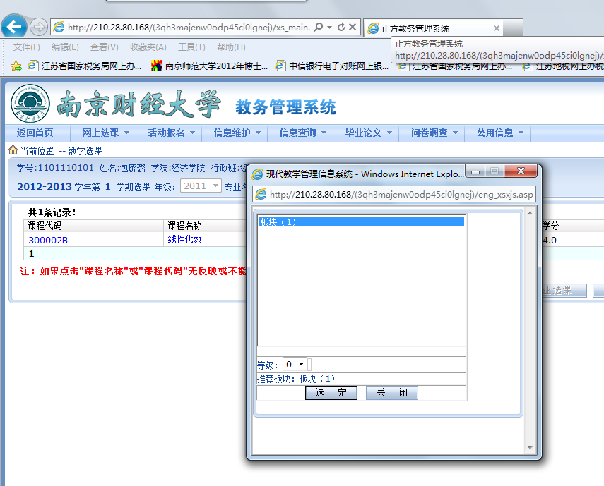

点击“选定”

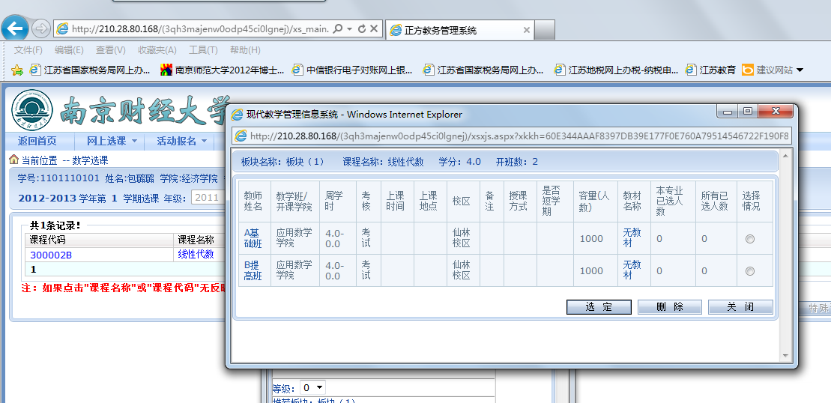

选择“基础班”或者“提高班”，点击“选定”，系统提示“保存成功”。
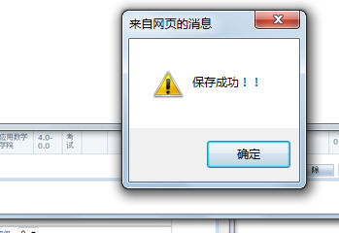
这样，数学课就选好了。
如果需要改选，请重复上述步骤，选择其它课程即可。
如果需要删除已经选定的课程，重复上述步骤，在课程列表页中点击删除按钮即可。

